FASES REQUERIMIENTO DE SOFTWARE

1. DESCRIPCION GENERAL DEL REQUERIMIENTO 2
2. FASE DE FORMALIZACIÓN 3
3. ANALISIS DE REQUISITOS Y REQUERIMIENTOS 4
5. LEVANTAMIENTO DEL REQUERIMIENTO DETALLADO 8
6. DISEÑO DE LA ARQUITECTURA DE SOLUCION 10

DESCRIPCION GENERAL DEL REQUERIMIENTO

PROYECTO | ABOGABOT
Nombre Requerimiento: | Automatizar las demandas de los clientes
Fecha Solicitud: | 21/12/2022
Responsable(s) Solicitud: | Firma de abogados internacional
Dependencia(s) Solicitante: | Firma de Abogados internacional
Responsable Funcional designado por el equipo de desarrollo de software: | Nombre del responsable del análisis funcional de la solicitud, establecido por el equipo de desarrollo de software

FASE DE FORMALIZACIÓN

Descripción de la Solicitud
Usuario Solicitante
Se requiere automatizar las demandas de los clientes, esto se hará a través de una página web
1. Para dar seguimiento a su demanda, el cliente crea una cuenta en la plataforma y verá el
seguimiento de cada una de las actualizaciones del proceso legal.
2. Al momento de llenar el formulario se manda al proceso de pago para finalizar la transacción.
3. El administrador del sitio recibe la notificación de una nueva demanda y con los datos llenados del
formulario se crea automáticamente el documento legal en formato word para empezar el proceso.
4. El administrador recibe el pago y debe de ser capaz de verlo en un dashboard para ver la cantidad
de ingresos recibidos.
5. El administrador actualiza el proceso de la demanda y agrega comentarios en cada paso del
proceso.
6. Al usuario le llegan correos de notificación para saber el avance de su proceso.
7. La página debe de ser responsive para poderla ver desde el celular.
8. La preferencia de colores del cliente es azul marino y blanco, pero acepta propuestas.

Líder Funcional
1. Todo cliente primero se registra en la plataforma y tiene un espacio donde se le informarán avances.
2. El cliente crea demandas en el sitio, llena formularios y paga para iniciar el proceso.
3. El administrador es notificado y con el formulario se crea la demanda legar en un documento Word.
4. El administrador tiene un dashboard para ver la cantidad de ingresos recibidos.
5. El administrador actualiza el proceso de la demanda y agrega comentarios.
6. Al cliente se le envían correos de notificación de avances.
7. La página debe de ser responsive para poderla ver desde el celular.
8. La preferencia de colores del cliente es azul marino y blanco.

FIRMAS DE ACEPTACIÓN:

________________________________ _______________________________
Nombre Responsable Solicitud Nombre Líder OTI
Dependencia Solicitante Oficina Tecnologías de la Información

ANALISIS DE REQUISITOS Y REQUERIMIENTOS

Fecha Inicio | DD/MM//AAAA |  | Fecha Final | DD/MM//AAAA
Modelamiento de Negocio
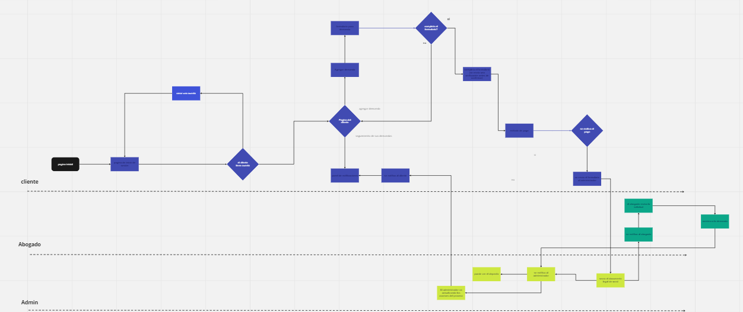

Términos de Referencia
Alcance de la solución | La página web de Abogabot le permite al cliente registrarse y enviar sus demandas mediante un formulario predefinido,  Luego de realizarse el pago se inicia con el proceso legal  La pagina le da la posibilidad al administrador de ir informando al cliente sobre el estado del proceso de su demanda
Requerimientos Funcionales y criterios de aceptación y | El cliente se puede registrar en la plataforma Dashboard de cliente, alta demanda, notificaciones Dashboard de administrador, enviar avances, cerrar demanda. El formulario debe contener la información de una demanda. Aceptar distintas formas de pago Envio de correo electrónico al administrador/cliente Creación de demanda en formato word.
Requerimientos no Funcionales y de calidad | La página debe de ser responsiva para poderla ver desde el celular. La preferencia de colores del cliente es azul marino y blanco
Interesados en la solución
  Nombre/Rol/Perfil | Descripción
  Persona que quiera demandar | El interesado solicita la demanda, paga y está al tanto de los avances del proceso legal..
Precondiciones | Llenar el formulario completo  pagar
Requisitos Técnicos | Tipo de Desarrollo | Web Escritorio Móvil Servicio Web  Servicio Windows Otro:__________________
Requisitos Técnicos | Base de Datos | Oracle  SQL Server  MySQL  MongoDB  Otro:__________________ |  |  | Versión  _______  _______  __12_____  _______  _______  _______
Requisitos Técnicos | Lenguaje | C#  VB  PHP  Java  JavaScript  Otro:___________________ |  |  | Versión  _______  _______  _______  _______  _______  _______  _______
Viabilidad Técnica | Luego de adelantado el análisis de los requisitos y requerimientos es viable proponer una solución técnica para esta solicitud: SI (x) NO ( )

FIRMAS DE ACEPTACIÓN:
Nombre | Dependencia | Teléfono | Firma
- FASE DE PLANEACIÓN Y GERENCIA DEL PROYECTO

Responsable |  |  |  |  | Fecha
Plan estratégico de fases del proyecto
N° | Nombre Etapa | Actividad |  | Rol Responsable |  | Fecha Inicio | Fecha Fin | Comentarios
1 | Solicitud | Entrevista con el cliente |  | Encuestador |  | 20/12/22 | 20/12/2022
2 | enfoque | Analizar el problema |  |  |  | 20/12/2022 | 22/12/2022
3 | planificar | Planeación y diseño |  | diseñador |  | 23/12/2022 | 25/12/2022
4 | pruebas | desarollo |  | development |  | 26/12/2022 | 30/12/2022
5 | Revisión con el cliente | Beta del programa |  | development |  | 3/01/2023 | 3/012023
6 | detalles | Arreglos de detalles |  | development |  | 4/1/2023 | 5/1/2023
7 | final | Entrega del programa |  | development |  | 6/1/2023 | 6/1/2023
Diagrama de planeación


NOTA: Las fechas de planeación establecidas en este documento son aproximadas y estarán sujetas a modificaciones que surjan por control de cambios u otros factores.

FIRMAS DE ACEPTACIÓN:
Nombre | Dependencia | Teléfono | Firma

LEVANTAMIENTO DEL REQUERIMIENTO DETALLADO

Las historias de usuario deben ser independientes y debidamente identificadas; deben corresponder a una única funcionalidad y deben ser cortas y concisas
HISTORIAS DE USUARIO
Nº. |  | 1
Titulo |  | Titulo claro y especifico que define la fase o historia de usuario para el requerimiento
Fecha |  | DD/MM/YYYY
Estimación |  | Peso dado por un numero entre 1 y 100 acotado por la serie Fibonacci
Característica/Funcionalidad
El formulario se puede exportar a un word mediante una plantilla para demandas
Razón/Resultado
Los datos del formulario de la demanda deben poderse exportar a word con una plantilla de la demanda
Criterios de Aceptación
Nº | Titulo |  | Contexto |  |  | Evento
1... | Exportar a word |  | Exportar demanda a word mediante platilla |  |  | se ingresa una plantilla de word de como se debe exportar la demanda
Firmas de aceptación
Nombre |  |  |  | Dependencia | Teléfono |  | Firma

DISEÑO DE LA ARQUITECTURA DE SOLUCION

En caso de que existan excepciones asociadas a la arquitectura de referencia se debe incluir su correspondiente justificación en las vistas que aplique.

Fecha | DD/MM/AAAA
Vista Lógica
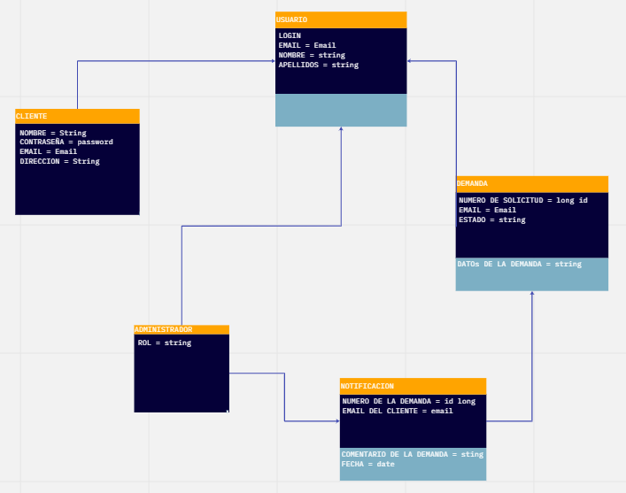

Vista de Implementación
Se puede utilizar alguno de los siguientes diagramas UML: Diagrama de componentes o diagrama de Paquetes

Vista de Proceso
Se puede utilizar alguno de los siguientes diagramas UML: Diagrama de actividades o de flujo

Si utiliza convenciones para diagramas Ad hoc, por favor describirlas aquí
Vista de Física
Se puede utilizar el diagrama UML de despliegue.

Si utiliza convenciones para diagramas Ad hoc, por favor describirlas aquí
Prototipos de interfaces de usuario
Mockups o Bocetos de interfaces graficas para Front-End.

Si utiliza convenciones para diagramas Ad hoc, por favor describirlas aquí
Firmas de aceptación
Nombre |  | Dependencia | Teléfono |  | Firma

Nota: En caso de considerar limitado el uso de UML, es posible utilizar diagramas Ad Hoc.

